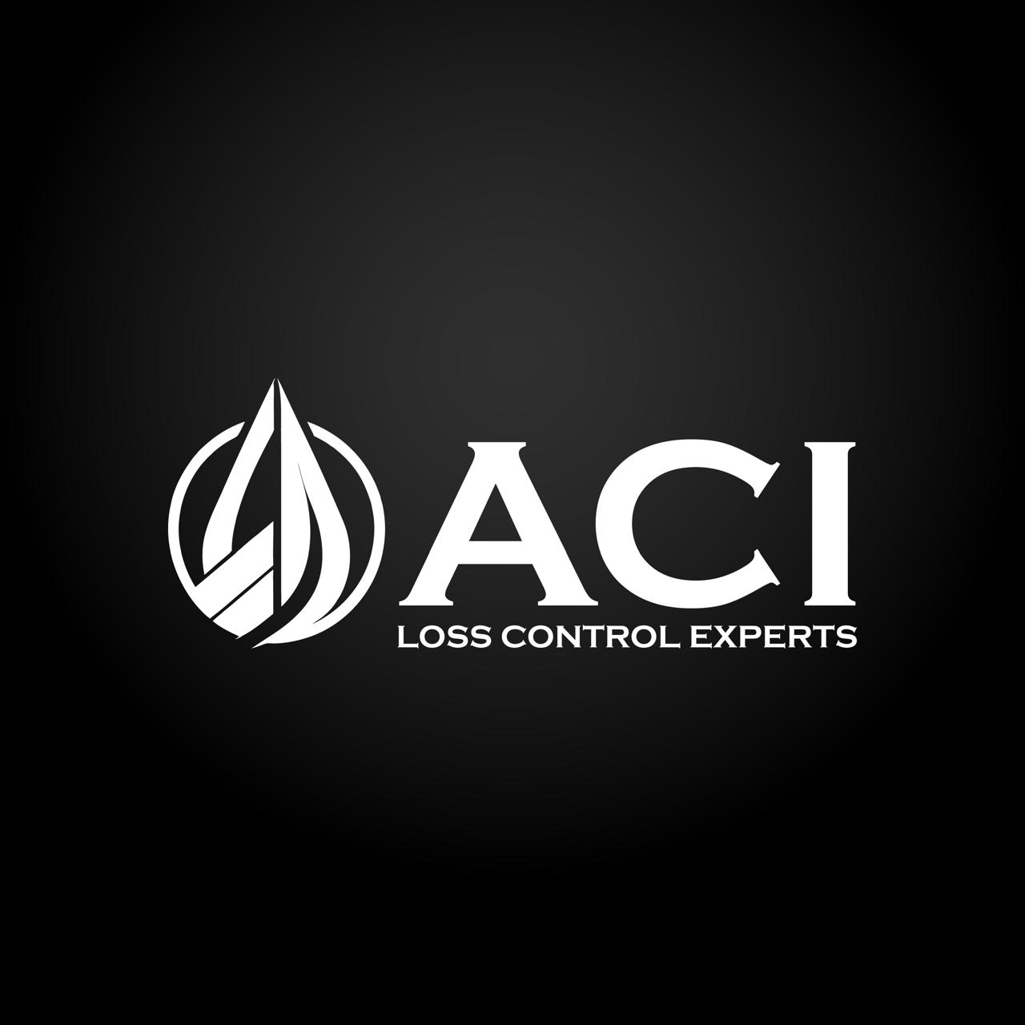
Manual de Identidad Corporativa
Loss control petrolero, expediting y control documental
Chile | Ecuador | Colombia



Indice
1. Esencia de marca
2. Mision, vision y proposito
3. Valores
4. Personalidad y tono de voz
5. Mensajes comerciales
6. Oferta de servicios
7. Audiencias
8. Identidad visual
9. Arquitectura de marca
10. Aplicaciones iniciales

1. Esencia de marca
Nombre | ACI Loss Control Experts.
Categoria | Empresa especializada en loss control petrolero, expediting, reconciliacion de cantidades, control documental e inspeccion operacional de mercancias petroleras.
Idea central | ACI protege los intereses del cliente en operaciones petroleras criticas, entregando presencia tecnica, evidencia verificable y reportabilidad clara desde la programacion hasta el informe final.
Posicionamiento | Firma regional de loss control petrolero para operaciones de alto estandar en Chile, Ecuador y Colombia, con cobertura nacional, metodologia documentada y foco en trazabilidad.

Promesa de marca
Donde existen diferencias de cantidad, calidad, tiempo o documentacion, ACI entrega control tecnico independiente para reducir perdidas, controversias y decisiones tomadas sin evidencia.

2. Mision, vision y proposito
Mision | Proteger los intereses operacionales y economicos de nuestros clientes mediante servicios independientes de loss control, expediting, inspeccion y control documental de mercancias petroleras, asegurando trazabilidad, oportunidad y rigor tecnico.
Vision | Ser la empresa latinoamericana de referencia en loss control petrolero para operaciones de alto requisito, reconocida por cobertura regional, confiabilidad tecnica y cultura de mejora continua.
Proposito | Dar certeza a operaciones criticas, reduciendo perdidas, disputas y riesgos mediante presencia experta, evidencia verificable y decisiones informadas en tiempo real.

3. Valores
Valor | Definicion operacional
Independencia | Actuamos con criterio tecnico, imparcialidad y transparencia. Nuestra credibilidad depende de informar lo observado, no lo conveniente.
Trazabilidad | Todo hallazgo relevante debe tener respaldo: documento, medicion, fotografia, comunicacion, bitacora o calculo verificable.
Oportunidad | En loss control, llegar tarde puede ser equivalente a no llegar. Priorizamos alertas tempranas y reportes preliminares.
Rigor tecnico | Trabajamos con procedimientos, checklists, criterios de revision y control de evidencias.
Confidencialidad | Protegemos informacion comercial, operacional y documental de cada cliente, operacion y contraparte involucrada.
Mejora continua | Cada operacion debe dejar aprendizaje: desviaciones, oportunidades, registros y ajustes al sistema de trabajo.

4. Personalidad y tono de voz
ACI debe sentirse tecnica, seria, directa, regional, experta y operacional. Habla como un supervisor senior que conoce terreno, entiende el negocio y sabe documentar lo importante.
Como hablamos
- Con frases claras y concretas.
- Con vocabulario tecnico cuando aporta precision.
- Con foco en evidencia, tiempos, cantidades, calidad y documentos.
- Con seguridad, sin prometer resultados imposibles.
Como no hablamos
- No usamos lenguaje grandilocuente sin respaldo.
- No declaramos certificaciones o acreditaciones no obtenidas.
- No prometemos eliminar todas las perdidas.
- No usamos claims genericos como lideres absolutos sin prueba.
- No nombramos clientes especificos sin autorizacion.
5. Mensajes comerciales
Claim recomendado
Control tecnico donde cada barril importa.

Descripcion de una linea | Loss control petrolero, expediting y control documental para operaciones criticas en Chile, Ecuador y Colombia.
Descripcion corta | ACI protege los intereses del cliente durante operaciones petroleras criticas mediante presencia tecnica en terreno, reconciliacion de cantidades, control de calidad, control documental y reportabilidad trazable.
Elevator pitch | Somos una empresa de loss control petrolero con cobertura en Chile, Ecuador y Colombia. Representamos tecnicamente los intereses del cliente durante operaciones de combustibles, controlando cantidad, calidad, tiempos, documentos y eventos relevantes.

Beneficios para el cliente
- Menor exposicion a diferencias no explicadas.
- Mayor trazabilidad documental.
- Alertas tempranas durante la operacion.
- Evidencia tecnica para reclamos o cierres.
- Control externo sobre puntos criticos.
- Informacion clara para decidir.
6. Oferta de servicios
Servicio | Alcance
Loss control y expediting | Asistencia en carga, descarga y transferencia, control de tiempos, seguimiento de eventos y alertas tempranas.
Reconciliacion nave/terminal/planta | Comparacion de cantidades, documentos, mediciones y diferencias operacionales entre las partes involucradas.
Control de cantidad y calidad | Supervision de mediciones, muestreo, temperatura, aforo, certificados y documentacion de laboratorio.
Asistencia en carga y descarga | Presencia tecnica durante la operacion para documentar eventos, desviaciones y condiciones relevantes.
Soporte a reclamos | Consolidacion de evidencias, lineas de tiempo, documentos criticos, fotografias, calculos de diferencia y respaldo tecnico.
Informes y trazabilidad | Reportes preliminares, bitacoras, resumen de operacion, dossier documental e informe final.

7. Audiencias
Clientes principales
- Terminales maritimos y terrestres.
- Traders.
- Navieras.
- Refinerias.
- Operadores logisticos de combustibles.
- Distribuidores.
- Aseguradoras y liquidadores.
- Clientes industriales con operaciones de combustibles.
Necesidades que resolvemos
- Entender por que existe una diferencia de cantidad.
- Documentar eventos durante la operacion.
- Reducir demoras evitables.
- Respaldar reclamos o defensas tecnicas.
- Controlar calidad y trazabilidad documental.
- Tener ojos tecnicos independientes en terreno.
8. Identidad visual
Logo e isotipo
El logo principal combina isotipo y wordmark ACI Loss Control Experts. Debe utilizarse en versiones de alto contraste, preferentemente sobre fondos negros, blancos o fotograficos con capa oscura.
El isotipo circular de ACI puede usarse como favicon, sello, marca de agua o elemento de apoyo. No reemplaza el logo completo en piezas comerciales principales salvo espacios reducidos.
Paleta cromatica
Uso | Color | Hex
Negro operacional | Fondo principal | #0B0F12
Blanco tecnico | Texto y contraste | #FFFFFF
Gris acero | Apoyo tecnico | #5D788A
Ambar operacional | Acentos y llamados | #C88C3A
Verde industrial | Bloques secundarios | #546E57
Azul maritimo | Detalles y servicios | #1F5867

Estilo fotografico
- Buques petroleros.
- Terminales maritimos.
- Plantas y tanques.
- Operaciones de carga y descarga.
- Instrumentacion, medicion, muestras y documentos.
- Escenas amplias, sobrias y profesionales.
9. Arquitectura de marca
Linea | Descripcion
ACI Loss Control | Presencia tecnica, control de eventos, seguimiento de operaciones y alertas tempranas.
ACI Expediting | Seguimiento activo de tiempos, coordinaciones, hitos operacionales y demoras.
ACI Reconciliation | Reconciliacion de cantidades, documentos, mediciones y diferencias.
ACI Claims Support | Soporte tecnico-documental para reclamos, defensas, controversias y cierres comerciales.
ACI Reporting | Reportes preliminares, bitacoras, dossier documental e informes finales.

Regla de crecimiento
- Tener procedimiento documentado.
- Tener personal competente o proveedor homologado.
- Tener formato de reporte y control de calidad interno.
10. Aplicaciones iniciales
Web | Quienes somos, problema que resolvemos, servicios, cobertura, manuales internos y contacto.
Presentacion comercial | Portada, problema del cliente, propuesta ACI, servicios, cobertura, metodologia, reportabilidad y contacto.
Informes | Resumen ejecutivo, datos de operacion, cronologia, hallazgos, diferencias, evidencias, conclusiones tecnicas y anexos.

Principio rector
ACI debe verse, hablar y operar como una empresa que llega a terreno, entiende la operacion, documenta con precision y entrega al cliente informacion defendible.

